**组件的生命周期**

[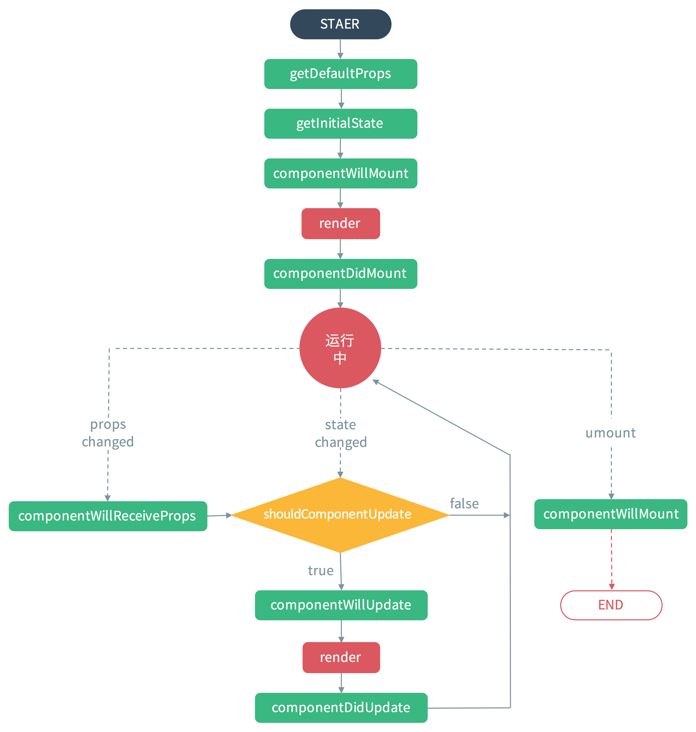](https://github.com/bailicangdu/pxq/blob/master/screenshot/react-lifecycle.png)

**组件在初始化时会触发5个钩子函数：**

**1、getDefaultProps()**

设置默认的props，也可以用dufaultProps设置组件的默认属性。

**2、getInitialState()**

在使用es6的class语法时是没有这个钩子函数的，可以直接在constructor中定义this.state。此时可以访问this.props。

**3、componentWillMount()**

组件初始化时只调用，以后组件更新不调用，整个生命周期只调用一次，此时可以修改state。

**4、 render()**

react最重要的步骤，创建虚拟dom，进行diff算法，更新dom树都在此进行。此时就不能更改state了。

**5、componentDidMount()**

组件渲染之后调用，可以通过this.getDOMNode()获取和操作dom节点，只调用一次。

**在更新时也会触发5个钩子函数：**

**6、componentWillReceivePorps(nextProps)**

组件初始化时不调用，组件接受新的props时调用。

**7、shouldComponentUpdate(nextProps, nextState)**

react性能优化非常重要的一环。组件接受新的state或者props时调用，我们可以设置在此对比前后两个props和state是否相同，如果相同则返回false阻止更新，因为相同的属性状态一定会生成相同的dom树，这样就不需要创造新的dom树和旧的dom树进行diff算法对比，节省大量性能，尤其是在dom结构复杂的时候。不过调用this.forceUpdate会跳过此步骤。

**8、componentWillUpdate(nextProps, nextState)**

组件初始化时不调用，只有在组件将要更新时才调用，此时可以修改state

**9、render()**

不多说

**10、componentDidUpdate()**

组件初始化时不调用，组件更新完成后调用，此时可以获取dom节点。

还有一个卸载钩子函数

**11、componentWillUnmount()**

组件将要卸载时调用，一些事件监听和定时器需要在此时清除。

以上可以看出来react总共有10个周期函数（render重复一次），这个10个函数可以满足我们所有对组件操作的需求，利用的好可以提高开发效率和组件性能。